 | Захід | Відповідальний
1 | Створення нтерактивного плакату «ЕКОкнижки»
2 | Анкетування читачів: учнів, їхніх батьків.
3 | Cтворення плакату «Чиста планета».
4 | Перегляд мультфільму
5 | Виставка книжок «Бережи! Люби! Знай!»
6 | Екскурсія до бібліотеки учнів початкової школи.
7 | Створення плакату «Ми – українці!»
8 | Створення інтерактивних електронних презентацій:  - «Кімнатні рослини»  - «Знайди скарб!»  - «Книга скарг природи.  - «Земля скаржиться»
9 | Підготовка матеріалів до участі у Всеукраїнськом конкурсі «Горлиця-птах 2020 року»
10 | Творча лабораторія:  - Майстер-клас.  Плетіння кошика з газетних трубочок  - Виготовлення масок овочів та фруктів.
11 | Виготовлення листівок:  - «Як жити так, аби не шкодити довкіллю»  - Правила поведінки в лісі.
12 | .Виставка малюнків, поробок «Екофестиваль»
13 | Створення відеофільму «Село, моє село»

Анкета №1
Визначення характеру ставлення старшокласників до природного довкілля та його збереження.
Шановні читачі! Вашій увазі пропонуються дві анкети з метою визначення характеру ставлення учнів старшої школи до природного довкілля та необхідності його збереження, виявлення рівня сформованості екологічної компетентності, готовності до природоохоронних дій в умовах освітнього процесу. Запропоноване анкетування здійснюється задля оптимізації методики екологічного виховання у процесі навчання.
Запитання | Відповідь
На Вашу думку, об’єкти природного довкілля – це | а) частина національного багатства, екологічна цінність;  б) середовище розвитку духовності людини;  в) свій варіант відповіді
Як Ви оцінюєте сучасний стан екологічної ситуації на Волині, її екосистеми? Відповідь обґрунтуйте. | а) безпечний;  б) критичний;  в) свій варіант відповіді
Чи відчуваєте ви потребу жити в іншому, більш екологічно безпечному регіоні або країні? | а) так  б) ні
Чи повинна людина дбати про охорону і збереження природного довкілля? | а) так;  б) ні
Як Ви ставитесь до природного довкілля та його збереження? | а) як до пріоритетної екологічної цінності;  б) я не байдужий до стану навколишнього середовища;  в) проблеми довкілля викликають певні  206 емоції, почуття, бажання особисто охороняти природні об’єкти;  г) мене це не цікавить
Які риси характеру, передусім, Ви хотіли б виховати у себе? | а) людяність,  б) чесність,  в) любов до природи,  г) гідність,  д) доброта, милосердя,  е) активність,  є) організованість,  ж) підприємливість,  з) працелюбність

Анкета №2 Додаток Б
Визначення характеру ставлення старшокласників до природного довкілля та його збереження
Як Ви розумієте зміст понять «екологічна компетентність», «екологічна культура», «екологічна вихованість» особистості? | Виявлення екологічної компетентності, вихованості старшокласників, готовності до природоохоронних дій в умовах освітнього процесу
За 10-бальною шкалою оцініть рівень своєї екологічної вихованості. Відповідь обґрунтуйте.
Хотіли б Ви підвищити свою екологічну вихованість? | а) так;  б) так, але за певних умов (вказати яких саме);  в) ні
Чи впливає професійна діяльність (її результати) на стан природного довкілля? | а) так;  б) так, але за певних умов (вказати яких саме);  в) ні
Які види діяльності, зокрема в в нашій школі, на Вашу думку, впливають на розвиток екологічної вихованості старшокласників у процесі навчання? Відповідь обґрунтуйте. | а)навчальнопізнавальна;  б) екологічні гуртки, факультативи;  в) науководослідницька робота; г) практична природоохоронна діяльність;  д) свій варіант відповіді
Що спонукає (мотивує) Вас до природоохоронних дій в умовах навчання? Відповідь обґрунтуйте. | а) виявлення особистісного сприйняття природного  довкілля як екологічної цінності й потреба його зберігати;  б) матеріальні бажання, особиста вигода;  в) прагнення підвищити власну екологічну вихованість;  г) свій варіант відповіді
В чому проявляється Ваша особиста практична готовність до природоохоронних дій в умовах навчально-виховного процесу? | а) сприйняття природних об’єктів як екологічних цінностей;  б) обов’язкове використання екологічних знань у природоохоронній діяльності;  в) власна участь у природоохоронних діях;  г) свій варіант відповіді
Чи пов’язуєте Ви свою майбутню професію з природоохоронною діяльністю? Якщо так, то які вміння мають бути у Вас сформовані? Відповідь обґрунтуйте. | а) так;  б) так, але за певних умов;  в) ні
Ваші пропозиції щодо вдосконалення екологічної вихованості старшокласників у процесі профільного навчання.

Реальний стан екологічної вихованості старшокласників
У ході досліджень передбачено вирішення таких взаємопов’язаних завдань:
- встановлення характеру ставлення старшокласників до природного довкілля та його збереження (за самооцінними судженнями учнів і оцінкою вчителів);
- виявлення сформованості екологічної вихованості старшокласників, готовності до природоохоронних дій (за самооцінними судженнями учнів і оцінкою вчителів);
- визначення вихідного рівня екологічної вихованості старшокласників.
Для досягнення означених завдань було проведене анкетування учнів 7-11 класів:
на діагностувальному етапі дослідницько-експериментальної роботи взяли участь 65 учнів, а набуті матеріали дали змогу зробити деякі попередні узагальнення.
Учням було запропоновано дати відповідь на запитання анкет (анкета №1 – визначення характеру ставлення старшокласників до природного довкілля та його збереження та анкета №2 – виявлення екологічної компетентності, екологічної вихованості старшокласників, готовності до природоохоронних дій в умовах навчально-виховного процесу.
Аналіз результатів анкетування старшокласників засвідчив, що об’єкти природного довкілля переважною більшість респондентів (61%) сприймаються як «частина національного багатства, екологічна цінність»; 26% учнів називають їх «середовищем розвитку духовності людини», а 11% – запропонували свій варіант відповіді.
Були такі варіанти – «все, що не створила людина (ліси, моря, озера і тощо); «все, що зробила людина для збагачення природи», «екосистема», «те, що оточує нас навколо, усе живе», «це, насамперед, середовище людського життя, в яке вписуються як технічні досягнення людей, так і природні об’єкти, які можуть вдало поєднуватися» тощо». Такі визначення учнів старших класів демонструють, що вони загалом правильно сприймають й ідентифікують об’єкти природного довкілля, однак їм бракує цілісного уявлення в сприйнятті природи як екологічної цінності.
Узагальнені дані щодо сприйняття старшокласниками природного довкілля відображено на рис. 2.1.

Рис. 2.1. Сприйняття старшокласниками природного довкілля
Ранжування оцінки учнями старших класів сучасного стану екологічної ситуації у селі Хроли, його екосистеми підтверджує здебільшого адекватну тенденцію суджень школярів, оскільки загалом 67% опитаних визначили його як «критичний», а серед обґрунтувань це пояснювалося тим, що мешканці села байдуже до цього ставляться», не дбають про екологію; 29% – як «безпечний», даючи досить оригінальне пояснення – «ЗМІ не б’ють на сполох – отже все прийнятливе».
Актуальним є те, що 4% учнів старших класів запропонували свій варіант, серед яких вартісними у контексті дослідження вважаємо такі: «на мою думку, екологічний стан у селі Хроли не є безпечним, але й не критичний – золота середина. На нашій території багато зелених насаджень, наявність яких сприяє очищенню повітря, але також тут розміщено багато маленьких приватних підприємств, і люди самі створюють проблеми…».
Результати опитування відображені на рис. 2.2.
Рис. 2.2. Оцінка старшокласниками сучасного стану екологічної ситуації у селі Хроли, його екосистеми (за самооцінними судженнями)

Наступне запитання анкети було пов’язане з попереднім, оскільки учням старших класів потрібно було визначитися в проблемі:
чи є потреба жити в іншому, більш екологічно безпечному регіоні або країні.
Отримані відповіді дозволяють констатувати: варіант «так» обрали 34 %, а «ні» – 56%. Це дозволяє припустити, що старшокласники загалом вважають село Хроли екологічно безпечним регіоном. Виявлені результати спонукали з’ясувати ставлення старшокласників до проблеми охорони і збереження природного довкілля.

93% опитаних обрали варіант «так» і лише 5% – «ні», що також засвідчує позитивну тенденцію щодо ціннісного ставлення учнів до природи.
Результати опитування відображені на рис. 2.3.
Під час визначення того, які риси характеру старшокласники хотіли б виховати у себе, серед варіантів відповіді (людяність, чесність, любов до природи, гідність, доброта, милосердя, активність, організованість, підприємливість, працелюбність) респонденти обирали, на їхню думку, найважливіші, першочергові.
За результатами вибору рангові позиції були розподілені таким чином: працелюбність – 48 %; організованість – 45%; активність – 42 %; людяність – 38 %; чесність – 39 %, любов до природи і гідність – 31%; доброта, милосердя – 26%; підприємливість – 21%.
Результати опитування представлені на рис. 2.4

Рис.2.4. Розподіл рис характеру, які б старшокласники хотіли, передусім, виховати в собі
Для виявлення сформованості екологічної вихованості старшокласників, їхньої готовності до природоохоронних дій в умовах навчально-виховного процесу для опитування було апробовано анкету № 2
Аналіз результатів проведеного анкетування засвідчував, що старшокласники недостатньо поінформовані щодо суті понять «екологічна компетентність», «екологічна культура», «екологічна вихованість особистості», здебільшого не розуміють їхній зміст, оскільки лише 17 % респондентів назвали окремі ознаки названих понять, як-от:
«екологічна обізнаність», «розуміння важливості природних цінностей», «збереження чистоти навколишнього середовища», «не смітити, доглядати»; «це пов’язано з любов’ю, охороною довкілля», «діяльність людини, від якої залежить стан природи як цінності», «ставитися до природи з повагою, адже Планета – це наш екологічний дім»;
«усвідомлення своєї ролі в збереженні природи та навколишнього середовища»; 33 % – ототожнюють ці поняття, а 50% учасників анкетування взагалі не змогли відповісти на це запитання.
Узагальнені дані щодо характеру обізнаності старшокласників із поняттями «екологічна компетентність», «екологічна культура», «екологічна вихованість особистості» відображено на рис. 2.5.

Рис.2.5. Характер обізнаності старшокласників із змістом понять «екологічна компетентність», «екологічна культура», «екологічна вихованість особистості»
Щодо самооцінки за 10-бальною шкалою рівня своєї екологічної вихованості, то із загального масиву опитаних оцінки розподілилися таким чином: 10 – 7%;
9 – 15%; 8 – 36%; 7 – 24%; 6. – 10%; 5 – 6%; 4 – 1%; 3 – 0% і 1-0%, 2 – 1%.
13% учнів не оцінили себе, а оцінку 10 у 2% школярів є підстави вважати неадекватною, оскільки у них відсутня відповідь на попереднє питання або ж помилкове, не суттєве трактування, обґрунтування свого вибору («не смітити на вулиці», «бо я прибираю територію).
Цікавило також, чи хотіли б старшокласники підвищити свою екологічну вихованість. Суттєвим є те, що варіант відповіді «так» обрали 78%; «так, але за певних умов» (хоча умови не вказали) – 8%. Викликає насторогу те, що варіант «ні» зафіксовано у 19% учнів.
Наступне запитання анкети було пов’язане з визначенням «Чи впливає професійна діяльність (її результати) на стан природного довкілля?», відповіді на яке дозволили констатувати: ствердно («так») відповіли 70% опитаних; «так, але за певних умов» (також не конкретизували умови) – 21%, а 9% респондентів обрали варіант «ні», що дозволяє припустити їхнє байдуже ставлення до окресленої проблеми.
Стосовно виявлення того, які види діяльності впливають на розвиток екологічної вихованості старшокласників, то запропоновані нами варіанти відповідей були ранжовані старшокласниками так: перевага надається, передусім, практичній природоохоронній діяльності 68% і науково-дослідницькій роботі (25%). Інші варіанти були поділені таким чином: «навчально-пізнавальна діяльність» – 62%; екологічні гуртки, факультативи – 12%.
Результати опитування представлені на рис. 2.6.
Глибину зацікавленості окресленою проблемою, усвідомлення її значущості, вмотивованості до природоохоронних дій в умовах навчання мали показати відповіді на 6 запитання анкети. Виявилося, що значна частина всіх опитаних (66%) основною спонукою до природоохоронних дій уважає «виявлення особистісного сприйняття природного довкілля як екологічної цінності й потреба його зберігати»; інші позиції ранжовано так: «прагнення підвищити власну екологічну вихованість» – 22%; «матеріальні бажання, особиста вигода» – 10%. Свій варіант відповіді запропонували 2%, однак не називаючи і не обгрунтовуючи його. Відтак, очевидним є або формальний підхід до опитування загалом (що ймовірно), або не усвідомлення старшокласниками ролі спонукання як провідного механізму мотиваційно-ціннісного критерію їхньої екологічної вихованості.
Рис. 2.6. Види діяльності, що впливають на розвиток екологічної вихованості старшокласників (за самооцінними судженнями)
У контексті проблеми дослідження була потреба з’ясувати в чому проявляється особиста практична готовність кожного старшокласника до природоохоронних дій в умовах навчально-виховного процесу (7 запитання анкети).
Певною мірою прогнозованим виявився відсотковий показник за першою позицією «виявлення особистісного сприйняття природного довкілля як екологічної цінності й потреба його оберігати» – 65%, якщо порівняти з такою ж позицією анкети №1 «частина національного багатства, екологічна цінність» – 66% – майже ідентичні, що, вочевидь, підтверджує усвідомлене ставлення старшокласників до природи, сприйняття ними природного довкілля як екологічної цінності. Інші варіанти відповіді ранжовані так: власна участь у природоохоронних діях – 36%; обов’язкове використання екологічних знань у природоохоронній діяльності – 24%; свій варіант обрали 3%, однак вони виявилися не серйозними (типу «А у вас?), далекими від предмету дослідження.
Відповідь на 8 запитання анкети (Чи пов’язуєте Ви свою майбутню професію з природоохоронною діяльністю?) повинна була допомогти з’ясувати готовність старшокласників до практичної природоохоронної діяльності, сформованість у них уявлень про вплив конкретної професії на природне довкілля, вмінь, спрямованих на його збереження.
Нами встановлено, що значний відсоток учнів старшої школи (63,33%), на жаль, не пов’язують свою майбутню професію з природоохоронною діяльністю, оскільки обрали варіант «ні» (як варіанти пояснення чому «ні» – «я не бачу себе там», «я обрала іншу професію, бо ця не прибуткова», «мені це не дуже цікаво»); 30% підтримали позицію «так, але за певних умов», проте не зазначили їх, і лише 7% респондентів відповіли ствердно – «так», однак здебільшого без обґрунтування своєї позиції: як варіант пояснення чому «так» були вислови типу – «я маю бути відповідальна»)
І ,на сам кінець, ми прагнули дізнатися чи мають старшокласники пропозиції щодо вдосконалення своєї екологічної вихованості у процесі профільного навчання. Нами встановлено, що лише незначний відсоток респондентів (3%) вдумливо підійшов до вирішення цього завдання, намагаючись сформулювати свої пропозиції, хоча, звісно, за відсутності
80 досвіду у цій царині діяльності їм було важко це зробити.
Заслуговують на увагу, зокрема, такі пропозиції учнів старшої школи, як: «більше залучати учнів до природоохоронних дій», «організація гуртків, факультативів, проведення позашкільних заходів, самому виховувати в собі любов до при роди, екологічну вихованість», «більше проводити практичних занять, організовувати природоохоронних дійств», «проведення акцій щодо покращення навколишнього середовища», «дослідження екологічних катастроф», «проводити відкриті уроки в природі», «потрібно, щоб був окремий урок про безпеку природокористування» тощо.
Отже, аналіз результатів анкетування дав змогу зробити деякі попередні узагальнення:
- по-перше, природний дослідницький інтерес становили судження респондентів щодо ставлення до об’єктів природного довкілля як екологічних цінностей і середовища розвитку духовності людини, однак попри це у старшокласників переважає здебільшого особистісне, емоційночуттєве ставлення до природи;
- по-друге, позитивною нам видається виявлена тенденція щодо усвідомлення старшокласниками сучасного стану екологічної ситуації на Волині, її екосистеми, обізнаності зі світом природи, необхідності дбати про охорону і збереження природного довкілля;
- по-третє, переважання серед рис характеру першочергових якостей особистісного, духовно-морального спрямування, потреби спілкуватися з екологічно чистим довкіллям;
- по-четверте, недостатність сформованих уявлень щодо впливу профільного навчання, конкретної навчально-пізнавальної діяльності учнів на розвиток їхньої екологічної вихованості, готовності старшокласників до практичної природоохоронної діяльності.

Майстер-клас. Плетіння кошики з газетних трубочок

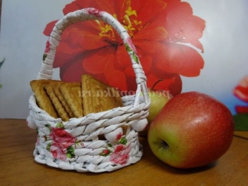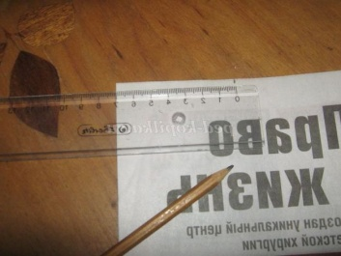
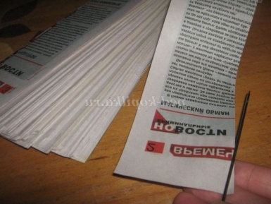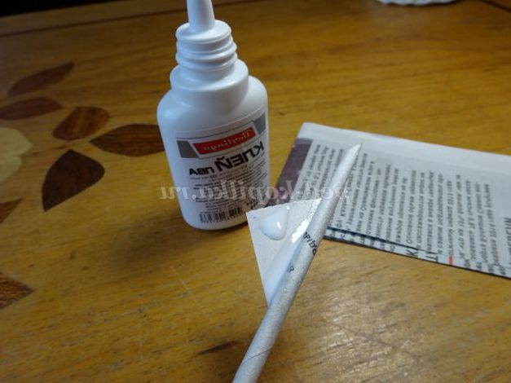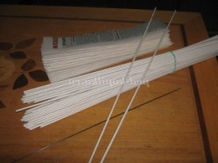

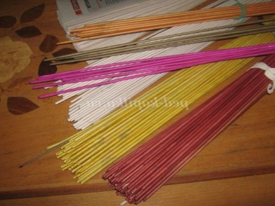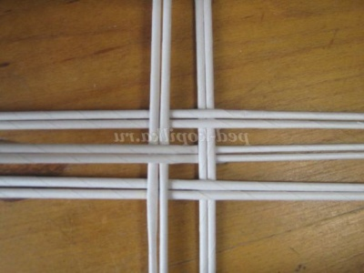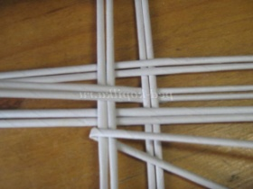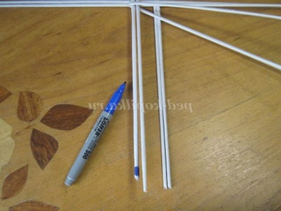

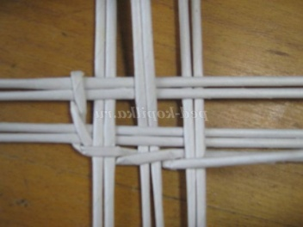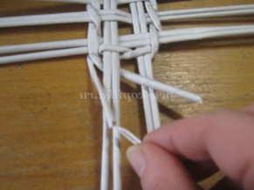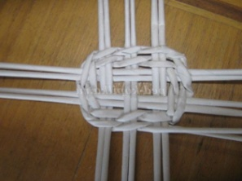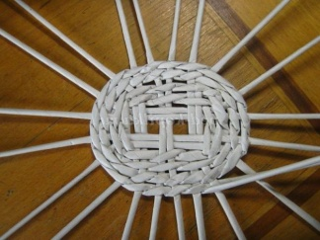
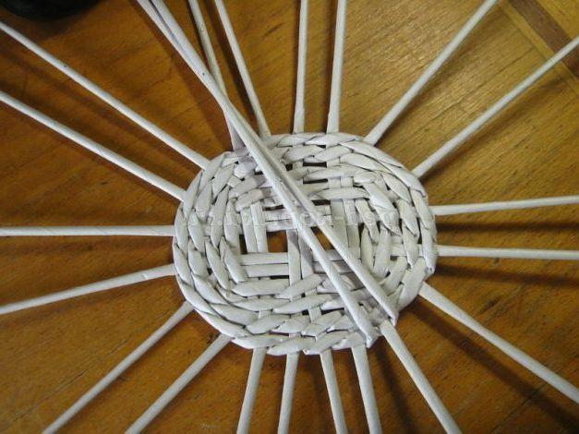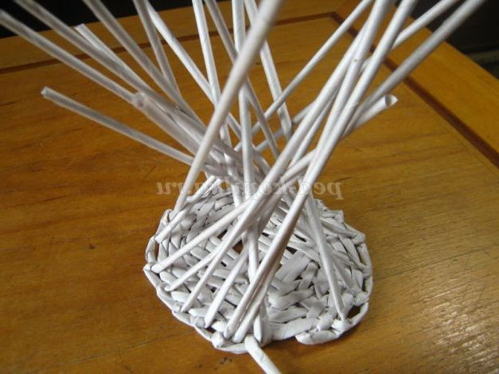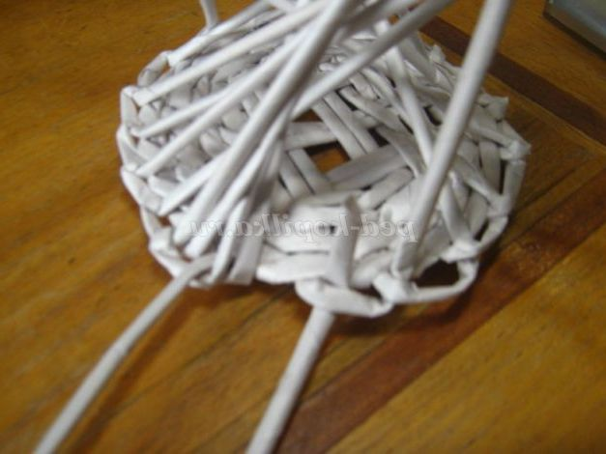

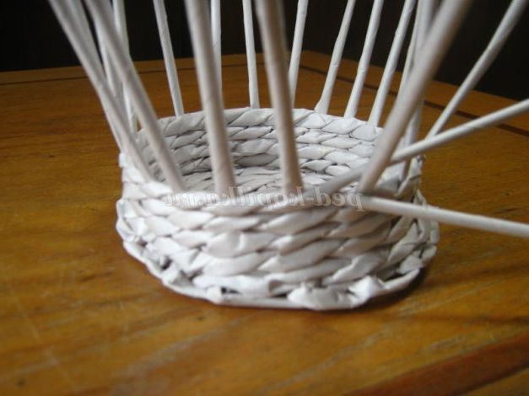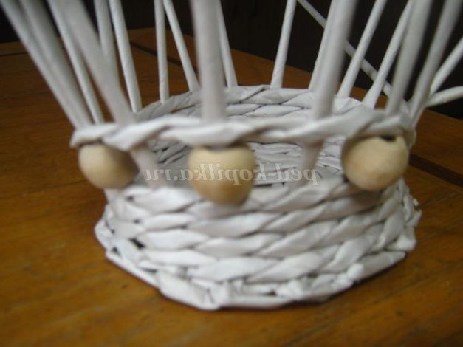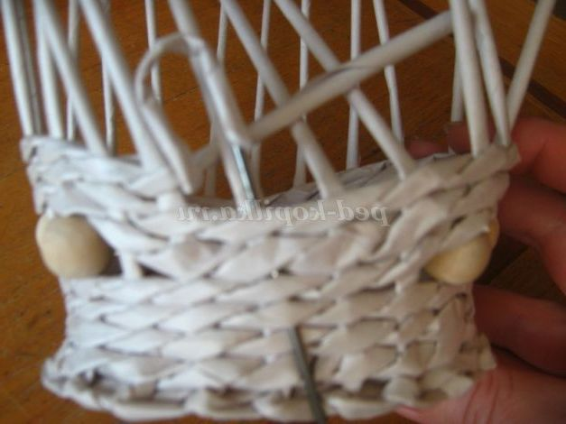

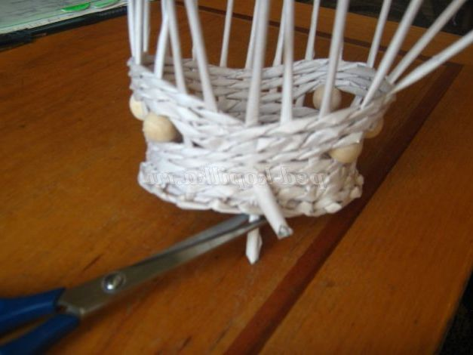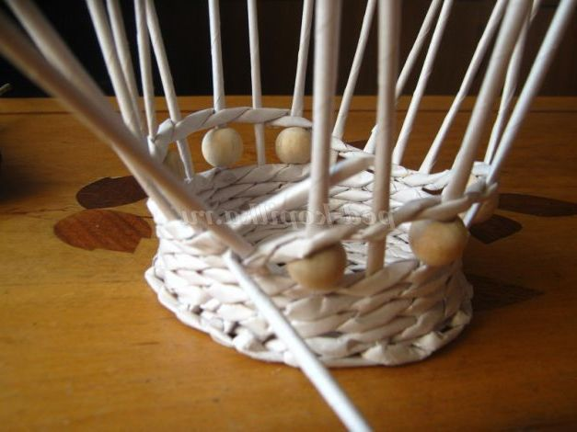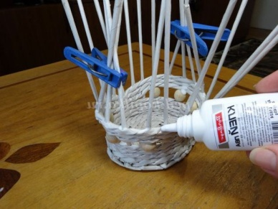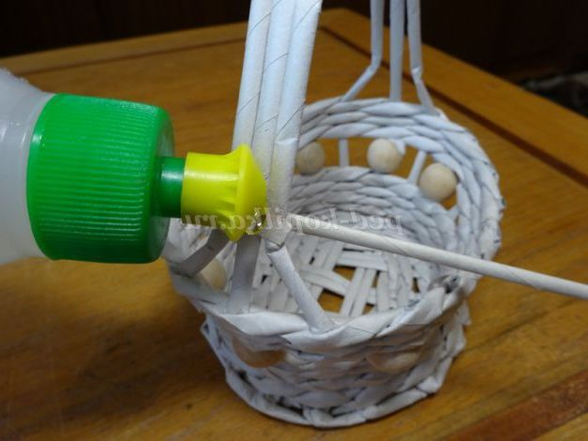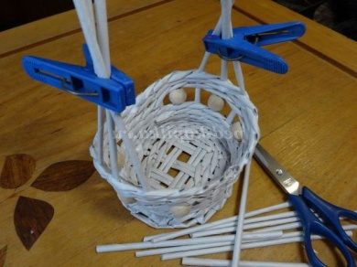
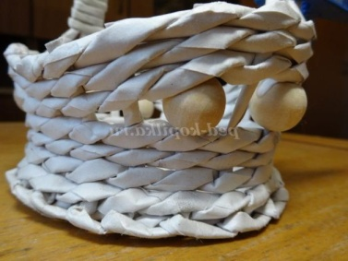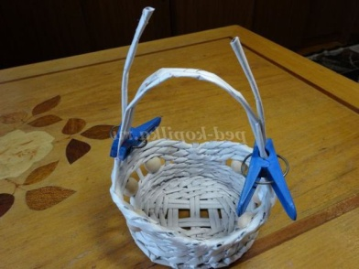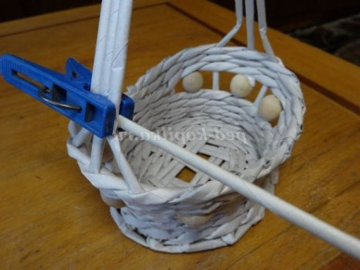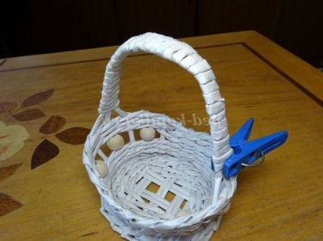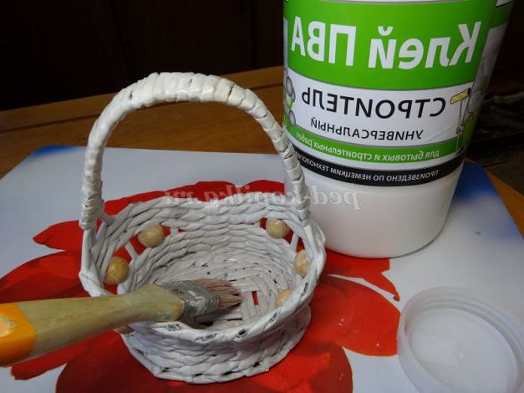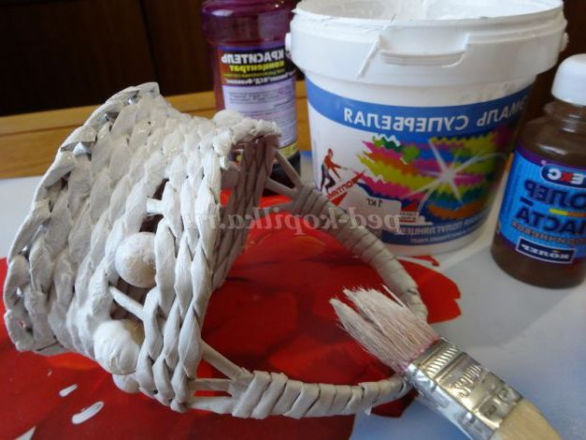
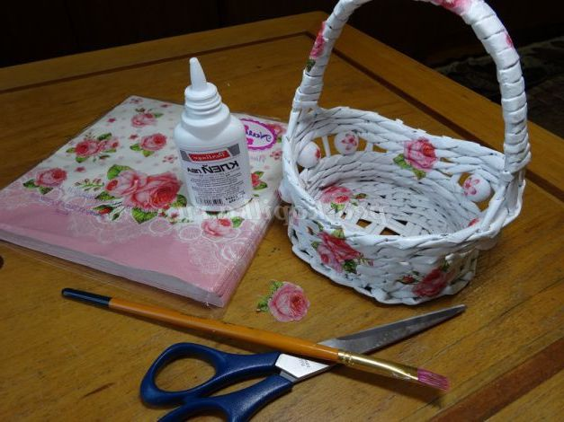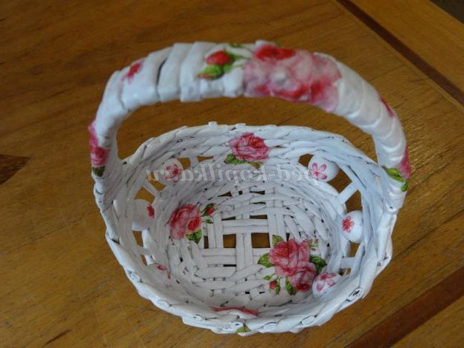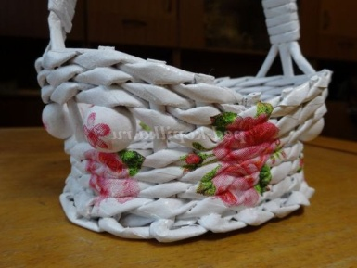
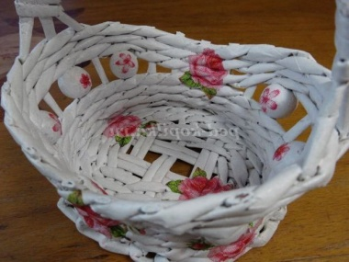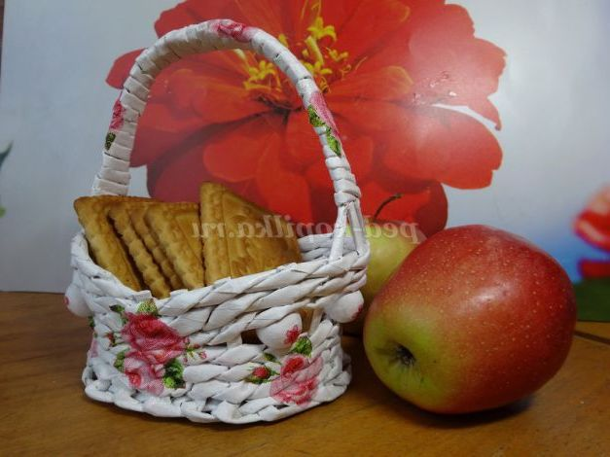

Використовуючи при плетінні різні лаки, фарби і просочення для покриття, можна створювати плетінки всіх кольорів веселки.
А прикрасивши кошики намистом, квітами, стрічками або аплікаціями в техніці деку паж, і зовсім можна перетворити їх на витвори мистецтва.
Ось що у мене вийшло.
Вам знадобляться:
1. Газетні аркуші
2. Клей ПВА
3. Спиця для в'язання
4. Ножиці, канцелярський ніж
5. Фарба акрилова), лак (Фініш-лак), морилка на спиртовій основі (орігон, модрина, лимон ....)
6. Пензлики для клею і фарби.
7. Основа для плетіння
Порядок роботи:
Спочатку, потрібно визначити напрямок волокна паперу. Напрямок має бути поздовжнім. Визначити напрямок можна кількома способами. Ось один з них: простягніть краю аркуша паперу між нігтями двох пальців. У поперечному напрямку волокон край стане хвилястим, у поздовжньому напрямку складок не утворюється. Зі смужок такого розміру вийдуть тоненькі трубочки для витонченого вироби. Якщо потрібні трубочки товстіший, то ширину смуг і діаметр спиці потрібно збільшити.
Я фарбую трубочки пензликом на звичайній клейонці. Використовую тільки морилки на спиртовій основі. За рекомендацією одного майстер-класу, спробувала пофарбувати трубочки морилкою на водній основі - все зіпсувала. Від намокання місце склеювання розходиться і трубочки розгортаються. Не повторюйте помилок.
1 Етап: Підготовка
Газету розмічаємо на смуги по 7 див.
На дошці розрізаємо газету на смуги канцелярським ножем.
Кут положення спиці на газетній шпальті - 10°-15°.
Починати накручувати смужку потрібно дуже щільно, намотуючи краєчок газети на спицю. Трубочки виходять білого кольору якщо біле поле газетної смуги, залишати праворуч.
Краєчок газети закріпити клеєм.
Готові трубочки на даному етапі можна за бажанням пофарбувати в потрібний колір і дати добре просохнути. Пофарбувати можна і після вже готовий виріб. А якщо покрити фарбою і зверху лаком - то ніхто не здогадається, що ця кошик зроблена зі звичайного старого журналу (газети).
2 Етап: Плетіння
Роботу почнемо з плетіння дна. Все залежить від розміру Вашого виробу. Для плетіння, представленої Вашій увазі кошики, буде потрібно 30 (тридцять) трубочок довжиною 50 див
Беремо 10 трубочок (далі: личка) довжиною 45-50 см. Викладаємо їх парами.
Робочу трубочку складаємо навпіл і обвиває їй першу пару промінчиків.
Початок роботи можна відзначити маркером на краю промінці.
Обплітає мотузкою кожну пару промінчиків. Робочі трубочки перехрещуються, потім одна робоча трубочка йде зверху пари промінчиків, інша знизу. Як тільки довжина робочої трубочки закінчується, ми її нарощуємо (вставляємо кінець наступного трубочки в отвір попередньої).
Плетемо два ряди до зазначеної маркером пари промінчиків.
Третій і четвертий ряд плетемо в один промінчик.
Робочі трубочки направляємо до середини днища.
Утворимо кант днища. Першим промінчиком (відзначений маркером), огинаємо наступний, направляючи його до центру днища і так по колу.
Останній промінчик заводимо в петлю знизу першого промінчика.
Далі, обплітає мотузкою кожен промінчик 4 (чотири) ряду, злегка відгинаючи промінчики від центру.
5(п'ятий) ряд оформляємо дерев'яними намистинками діаметром 16 див. Знадобиться 6 шт. бусинок.
6 (шостий) і 7(сьомий) ряди в'яжемо мотузкою. Робота практично закінчена! Залишилося обрізати зайву довжину робочих трубочок і заправити їх між рядами за допомогою в'язальної спиці.
Виведені кінці робочих трубочок обрізаємо ножицями.
Для виконання ручки кошика, залишаємо за 3(три) промінчика з кожної сторони, відокремивши їх на білизняні прищіпки. Капаємо по крапельці клею у підстави залишилися промінчиків і обрізаємо їх ножицями.
З'єднуємо кінці трубочок ручки кошика.
Перед початком плетіння ручки, на край трубочки капаємо крапельку клею і фіксуємо білизняною прищіпкою. Обплітає ручку трубочкою по всій довжині.
В кінці плетіння ручки на кінець трубочки капаємо крапельку клею і фіксуємо білизняною прищіпкою. Основна робота закінчена.
3 Етап: Фарбування
Для міцності, наситимо кошик клеєм ПВА, дамо їй потрібну форму. Дамо клею повністю просохнути.
Кошик окрасим білою акриловою фарбою. (можна додати колір-пасту, різні барвники або пофарбувати морилкою).
Вирізаємо мотиви із серветки і робимо деку паж. Покрийте кошик Фініш - лаком, посушите готову роботу.
Немає нічого краще, чим річ, зроблена своїми руками.Любуйтесь, радійте, даруєте в якості подарунка!!!

ЯК ЖИТИ ТАК,

АБИ НЕ ШКОДИТИ ДОВКІЛЛЮ

1. Використовуйте багаторазові мішечки і торбинки замість кульків. Аби зменшити використання поліетилену, слід обрати більш екологічну альтернативу. На заміну звичайних кульків можуть прийти тканинні торбинки та мішечки, що не лише екологічніші, але й зручні і економні, адже ними можна користуватись багато разів. Тим більше така альтернатива сьогодні досить популярна.

2. Обирайте велосипед замість авто. Звичайно, що така альтернатива не завжди актуальна, адже на це впливає безліч чинників – від погоди до вміння їзди на велосипеді.
Проте якщо велосипед не найкращий для вас варіант пересування, на заміну прийде громадський транспорт або найдешевший варіант – ходьба. Слід зазначити, що такі міста, як Львів не будувались для великої кількості транспорту, тому перш ніж обирати пересування на власному авто, варто згадати про це.

3. Критично розгляньте свій гардероб і навчіться шити. Перш ніж щось купувати і поповнювати свій гардероб, варто заглянути у шафу і подумати чи справді вам потрібна нова річ. Зараз дуже популярно мати капсульний гардероб – це кілька наборів речей, які добре між собою поєднуються. Відповідно, кілька речей дозволяють зробити багато різних образів. Потрібно обирати якісні речі, які можуть бути базовими у вашому гардеробі та прослужать довше. Якщо ж все-таки трапляється, що улюблена річ рветься, не потрібно одразу її викидати. Можна придумати, як її врятувати: зашити, відремонтувати, модернізувати.
4. Обмінюйтесь речима і віддавайте їх на благодійність. Зараз існує багато

різних ініціатив з обміном одягу, гаражних розпродажів, бартерів тощо. Варто лише поцікавитись і ви знайдете безліч варіантів, куди можна віддати чи навіть продати непотрібні речі. У Фінляндії, наприклад, є національний день «cleaning day», коли у всіх містах люди виходять на вулиці і продають непотрібні речі за символічні гроші. В цьому беруть участь навіть діти – перебирають свої іграшки та віддають непотрібні. Частина людей ходить, купує, інша частина – продає. Сьогодні існує багато благодійних організацій, які приймають вживані речі в доброму стані. Їх розподіляють серед тих, хто потребує, або продають. А за отримані кошти можна влаштовувати різні благодійні і соціальні ініціативи. У Львові серед таких «Емаус-Оселя» та «Карітас».
«Еко» – це дорого?
Насправді – ні. Якщо взяти, до прикладу, запаковані продукти в супермаркеті, які дешевші ніж ті, що без упаковки або в паперовій чи скляній тарі, то цілком очевидно, що різниця в ціні залежить не лише від пакування. Насамперед йдеться про якість продукту. Проте аби екопродукти не били по кишені, варто розумно підійти до споживання, особливо це стосується миючих засобів. Слід звертати увагу, наскільки швидко продукт використовується, чи правильно ми взагалі ним користуємся. Наприклад, можна купувати концентровані миючі засоби і використовувати їх, дотримуючись рекомендованих доз.
Також будь-який ваш шопінг буде не таким затратним, якщо перед походом у магазини скласти список покупок.
А ще не варто йти до крамниці голодним, інакше захочеться купити більше, ніж треба. Тут важлива дисципліна і вміння планувати покупки.
Якщо економія – вагомий чинник для переходу на екологічніше споживання, тоді «еко» – це те, що потрібно. Адже сьогодні безліч закладів і супермаркетів лише заохочують «зелений рух». Наприклад, якщо ви дуже любите брати каву з собою, обзаведіться багаторазовим горнятком.

Таким чином ви зменшите використання одноразових стаканчиків, а приємним бонусом будуть знижки на «каву в своєму горнятку». Оскільки велика частина витрат йде на продукти, варто також переглянути цей пункт в контексті усвідомленого споживання і економії.

На сьогодні в Україні ми ще дуже мало говоримо про зменшення відходів їжі. Одна з порад – це вчитися готувати самим і експериментувати з продуктами, які залишаються. Зробіть ревізію в холодильнику і приготуйте страву з того, що залишилось. Наприклад, ви не встигли допити молоко – зробіть з нього сир тощо.

